Промежуточная аттестация для 10 класса
Пояснительная записка
Работа состоит из двух частей, которые содержат 3 модуля: «Тригонометрия», «Производная» и «Геометрия». Всего в работе 15 заданий.
На выполнение экзаменационной работы по математике отводится 90 минут
В задании части 1 ответом является число. Ответ перенесите в таблицу ответов. Если в ответе получена обыкновенная дробь, обратите её в десятичную. Задания I части оцениваются в 1 балл
Решения заданий части 2 и ответы к ним запишите подробно. Задания можно выполнять в любом порядке, начиная с любого модуля. Текст задания переписывать не надо, необходимо только указать его номер. Задания оцениваются в 2 балла. Всего можно набрать 18 баллов.

 | Критерии оценок
«2» | 0-5 баллов
«3» | 6-10
«4» | 11-13
«5» | 14-18

Таблица ответов на аттестационную работу в 10 классе
Вариант1
Часть 1
1 | 2 | 3 | 4 | 5 | 6 | 7 | 8 | 9 | 10 | 11 | 12
- 1,5 | -0,5 | 14 | -1 | 8 | 9 | 60 | 0,25 | 18 | 11 | 12 | 10

Часть2
13 | 14 | 15
А) + 2πn,n  B) | 8 | x

Вариант2
Часть 1
1 | 2 | 3 | 4 | 5 | 6 | 7 | 8 | 9 | 10 | 11 | 12
-1,5 | -0,6 | -7 | -0,125 | -7 | 5 | 4 | 2 | 40 | 9 | 8 | 12

Часть2
13 | 14 | 15
А) + 2πn,n  B) | 30 | x

Вариант3
Часть 1
1 | 2 | 3 | 4 | 5 | 6 | 7 | 8 | 9 | 10 | 11 | 12
-6 | -0,8 | -8 | -4 | -0,25 | 6 | 19 | -5 | 36 | 4 | 132 | 240

Часть2
13 | 14 | 15
A)  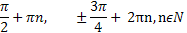  B) ) | Arctg 2 | x

Вариант4
Часть 1
1 | 2 | 3 | 4 | 5 | 6 | 7 | 8 | 9 | 10 | 11 | 12
2 | -4,2 | -1,5 | 0,5 | 3 | -6 | 16 | 3421 | 6 | 248 | 130 | 405
Часть2
13 | 14 | 15
A)  B) ) | 7 | x

Промежуточная аттестация для 10 класса
Вариант 1
Ответом к заданиям 1 – 14 является целое число или конечная десятичная дробь. Запишите это число в таблицу ответов. Единицы измерений писать не нужно.
Модуль «Тригонометрия»
- Вычислить
- Найдите $\text{cos}α$, если $\text{sin}α=−\frac{\sqrt{3}}{2}$ и $α∈(π; 1,5π)$.
- Упростить
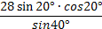
- Найдите корень уравнения cos=0,5
Модуль «Производная»
- Найти f'(-1), если f(x)= -x³-3x²+5x-17
- Найдите наибольшее значение функции
$y=x^{3}−6x^{2}+9x+5$ на отрезке [0,5; 2]

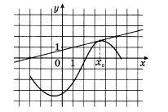
7. Материальная точка движется прямолинейно по закону
(где x — расстояние от точки отсчета в метрах, t — время в секундах, измеренное с начала движения). Найдите ее скорость (в м/с) в момент времени t = 9 с.

8. На рисунке изображены график функции $y=f(x)$ и касательная к нему в точке с абсциссой $x_{0}$. Найдите значение производной функции $f(x)$ в точке $x_{0}$.

Модуль «Геометрия»
9. Найти площадь поверхности многогранника

10. В прямоугольном параллелепипеде
${\text{ABCDA}}_{1}B_{1}C_{1}D_{1}$ известно, что CC₁=9 AB=2 B₁C₁=6. Найдите длину диагонали BD₁.

11. Сколько ребер у многогранника?

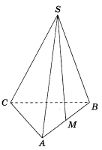

12. В правильной треугольной пирамиде SABC точка М – середина ребра АВ, $S$ - вершина. Известно, что $\text{BC}=3$, а площадь боковой поверхности пирамиды равна 45. Найдите длину отрезка $\text{SM}$.

Часть 2
Запишите сначала номер выполняемого задания, а затем полное обоснованное решение и ответ. Ответы записывайте чётко и разборчиво.

13. а) Решите уравнение sin 2x= cos (

б) Укажите корни этого уравнения, принадлежащие отрезку [-; ].

14. В правильной четырехугольной пирамиде MABCD боковое ребро равно 8 и высота пирамиды равна 2. Найдите площадь сечения этой пирамиды плоскостью, проходящей через прямую BD и середину F ребра MC.
а) Постройте сечение этой пирамиды плоскостью, проходящей через прямую BD и середину F ребра MC.
б) Найдите площадь сечения

15. Решите неравенство
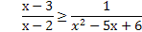

Промежуточная аттестация для 10 класса
Вариант 2
Ответом к заданиям 1 – 14 является целое число или конечная десятичная дробь. Запишите это число в таблицу ответов. Единицы измерений писать не нужно.
Модуль «Тригонометрия»
- Вычислить
- Найдите sin α, если cos =0,8 и α.
- Упростить
- Найдите корень уравнения cos=
В ответе напишите наибольший отрицательный корень

Модуль «Производная»
- Найти f'(-1), если f(x)= -2x³-x²-3x+12
- Найдите наименьшее значение функции
$y=x^{3}−6x^{2}+9x+5$ на отрезке [2; 4]
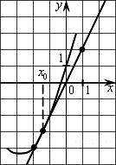
- Материальная точка движется прямолинейно по закону (где x — расстояние от точки отсчета в метрах, t — время в секундах, измеренное с начала движения). Найдите ее скорость (в м/с) в момент времени t = 1 с.
- На рисунке изображены график функции $y=f(x)$ и касательная к нему в точке с абсциссой $x_{0}$. Найдите значение производной функции $f(x)$ в точке $x_{0}$

Модуль «Геометрия»
- Найти объем многогранника
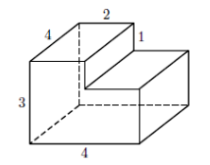

10. В прямоугольном параллелепипеде
${\text{ABCDA}}_{1}B_{1}C_{1}D_{1}$ известно, что CC₁=4 A₁ B₁=1 BC=8. Найдите длину диагонали B₁D.

11. Сколько граней у многогранника?

12. В правильной треугольной пирамиде SABC точка М – середина ребра АВ, $S$ - вершина. Известно, что AC=4, а площадь боковой поверхности пирамиды равна 72. Найдите длину отрезка $\text{SM}$.

Часть 2
Запишите сначала номер выполняемого задания, а затем полное обоснованное решение и ответ. Ответы записывайте чётко и разборчиво.

13. а) Решите уравнение 6 cos ² x – 7cos x - 5 =0

б) Укажите корни этого уравнения, принадлежащие отрезку [-; ].

14. Сторона основания правильной треугольной призмы ABCA₁B₁C₁ равна 2, а диагональ боковой грани равна . Найдите угол между плоскостью A₁BC и плоскостью основания призмы.
а) Постройте сечение этой призмы плоскостью A₁BC.
б) Найдите угол между плоскостью A₁BC и плоскостью основания призмы.
15. Решите неравенство
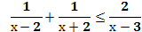

Промежуточная аттестация для 10 класса
Вариант 3
Ответом к заданиям 1 – 14 является целое число, конечная десятичная дробь или квадратный корень из числа. Запишите это число в таблицу ответов. Единицы измерений писать не нужно.
Модуль «Тригонометрия»
- Вычислить -12
- Найдите cos, если sin = 0,6 и 90º <
- Упростить 8 tg ٠ tg
- Найдите корень уравнения cos=
В ответе напишите наибольший отрицательный корень

Модуль «Производная»
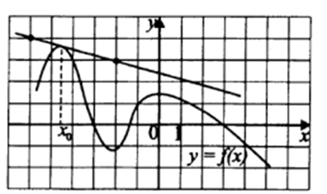
- На рисунке изображены график функции $y=f(x)$ и касательная к нему в точке с абсциссой $x_{0}$. Найдите значение производной функции $f(x)$ в точке $x_{0}$

- На рисунке изображён график$y=f(x)$, определённой на промежутке (- 5; 7). Найдите количество точек, в которых производная функции$y=f(x)$, равна нулю на отрезке [- 2; 4].
- Материальная точка движется прямолинейно по закону $x(t)=−\frac{1}{3}t^{3}+8t^{2}−9t+\text{28}$, где х – расстояние от точки отсчёта (в метрах), t – время движения (в секундах). Найдите её скорость (в метрах в секунду) в момент времени t=2 с.
- Найдите точку максимума функции: y =
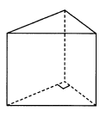
Модуль «Геометрия»
- Основанием прямой треугольной призмы служит прямоугольный треугольник с катетами 3 и 6. Боковое ребро равно 4. Найдите объём призмы

10. В правильной треугольной пирамиде SABC с основанием АВС точка Р – середина ребра АВ, S – вершина. Известно, что ВС = 4, а площадь боковой поверхности равна 24. Найдите длину отрезка SP.
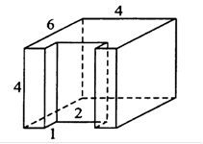
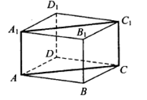
11. Найдите площадь поверхности многогранника, изображённого на рисунке (все двугранные углы прямые).
12. В правильной четырёхугольной призме ${\text{ABCDA}}_{1}B_{1}C_{1}D_{1}$ ребро ${\text{AA}}_{1}$ равно 10, а диагональ ${\text{BD}}_{1}=\text{26}$. Найдите площадь сечения призмы плоскостью, проходящей через точки $A, A_{1}, C$.
Часть 2
Запишите сначала номер выполняемого задания, а затем полное обоснованное решение и ответ. Ответы записывайте чётко и разборчиво.
13. а) Решите уравнение
б) Укажите корни этого уравнения, принадлежащие отрезку [; ].
14. Дана правильная треугольная призма ABCA₁B₁C₁ все ребра которой равны 6. Через точки A, C₁ и середину К ребра A₁B₁ проведена плоскость
а) докажите, что сечение призмы указанной плоскостью является прямоугольным треугольником
б) Найдите угол между плоскостью сечения и плоскостью ABC.
15. Решите неравенство

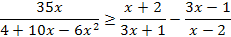

Промежуточная аттестация для 10 класса
Вариант 4
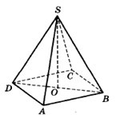
Ответом к заданиям 1 – 14 является целое число, конечная десятичная дробь или квадратный корень из числа. Запишите это число в таблицу ответов. Единицы измерений писать не нужно.
Модуль «Тригонометрия»
- Вычислить:
- Найдите: cos, если sin = 0,4 и 90º <
- Упростить: tg ٠ sin
- Найдите корень уравнения: sin =
В ответе напишите наименьший положительный корень

Модуль «Производная»
- Найти f ' (-1), если f(x)= -2x³-x²+7x-5
- Найдите точку максимума функции – 36х
- Материальная точка движется прямолинейно по закону
, где х – расстояние от точки отсчёта (в метрах), t – время движения (в секундах). В какой момент времени (в секундах) её скорость была равна 96 м/с?

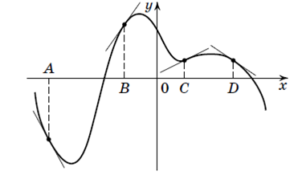
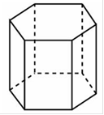
На рисунке изображён график функции и касательные к нему в точке с абсциссой A,B,C,D.

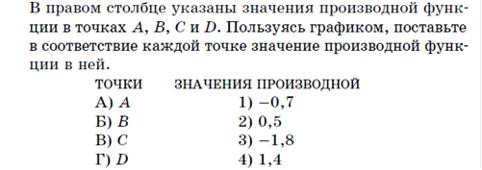

Модуль «Геометрия»

- В правильной четырёхугольной пирамиде $\text{SABCD}$ точка О – центр основания, S – вершина, $\text{SA}=\text{10}, \text{BD}=\text{16}$. Найдите длину отрезка SO.
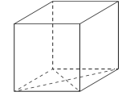
10. Найдите площадь поверхности прямой призмы, в основании которой лежит ромб с диагоналями, равными 6 и 8, и боковым ребром, равным 10.

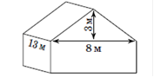
11. Двускатную крышу дома, имеющего в основании прямоугольник, необходимо полностью покрыть рубероидом. Высота крыши равна 3м, длины стен дома равны 8 м и 13 м. Найдите, сколько рубероида (в квадратных метрах) нужно для покрытия этой крыши, если скаты крыши равны.

12. Найдите объём многогранника правильной шестиугольной призмы, сторона основания которой равна 3, а высота – 10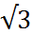
.

Часть 2
Запишите сначала номер выполняемого задания, а затем полное обоснованное решение и ответ. Ответы записывайте чётко и разборчиво.
13. а) Решите уравнение
б) Укажите корни этого уравнения, принадлежащие отрезку [; ].

14. Дана правильная четырехугольная пирамида MABCD, все ребра которой равны 12. Точка N – середина Бокового ребра MA, точка K делит боковое ребро MB в отношении 2:1, считая от вершины М.
а) докажите, что сечение пирамиды плоскостью, проходящей через точки N и K параллельно прямой AD, является равнобедренной трапецией.
б) Найдите площадь этого сечения.

15. Решите неравенство
